|  |
| --- |
|  |
| **冰立方团队网页制作需求文档** |
| ——需求文档第二稿 |

|  |
| --- |
| **冰立方Team**  2022-5-11 |

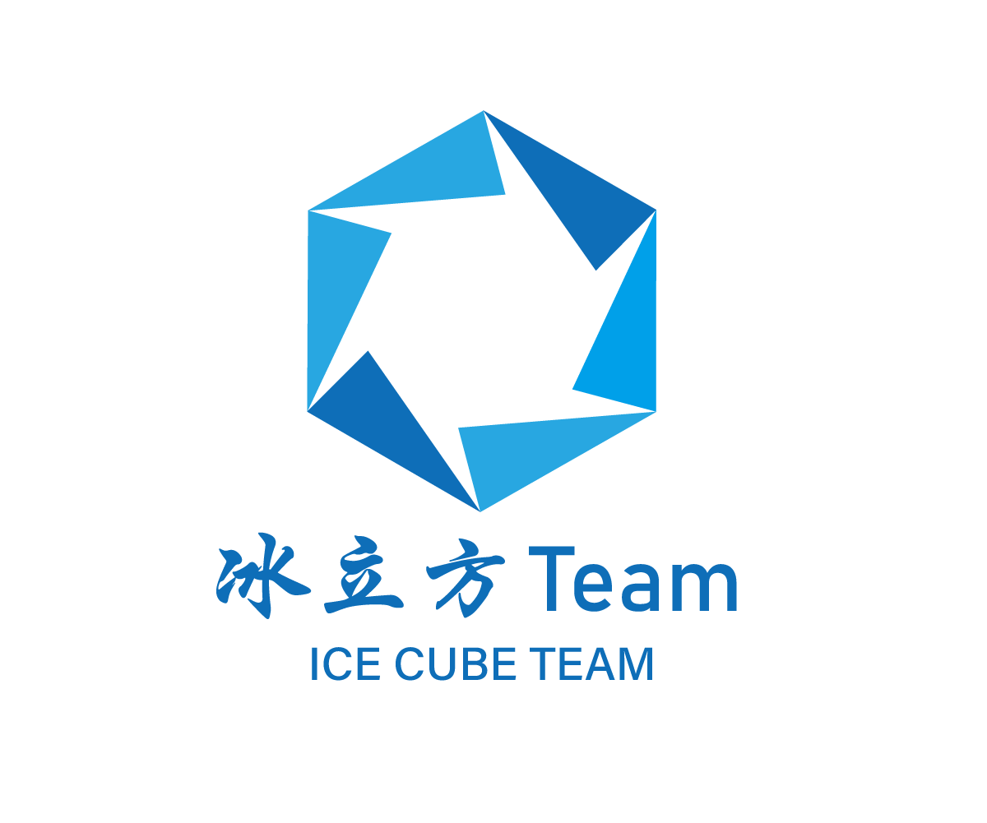

**目录**

一、网站概述 1

1.1 网站名称 1

1.2 网站主题 1

1.3 网站风格 1

1.4网站目标 1

1.5 网站用户 1

二、网站导航 1

2.1 导航层级 1

2.2 导航名称及排序 1

三、首页栏目 2

3.1 栏目名称及排序 2

3.2 栏目内容 2

四、分页内容 2

五、Banner图要求 3

5.1 Banner数量 3

5.2 Banner主题 3

六、网站功能 3

七、网站结构图 3

7.1 树形结构图 3

7.2 网页数量 3

八、其他 3

# 一、网站概述

## 1.1 网站名称

冰立方Team。

## 1.2 网站主题

展示我们团队的风格特色和团队合作，体现我们团队的专业性。

## 1.3 网站风格

大气简约，具体以冷色系为主，可以适当加入具有活力的颜色。

## 1.4网站目标

通过团队网站向目标领域的人群了解我们的团队的专业水平，以便毕业后能够找到好的工作和项目。

## 1.5 网站用户

以后面试的hr，网站设计相关的领域人群和公司，老师同学。

# 二、网站导航

## 2.1 导航层级

一级。

## 2.2 导航名称及排序

1、网站首页

2、业务范围

3、学习生活

4、关于我们

5、联系我们

# 三、首页栏目

## 3.1 栏目名称及排序

1. 团队风采

2. 作品展示

## 3.2 栏目内容

1.团队风采（图文）

（1） 高效 （2）执行 （3）意识 （4）团结

2. 作品展示

展示所学专业的作品：

网站建设 UI设计 摄影摄像 品牌形象。

# 四、分页内容

1、业务范围：大一大二所学习专业技能。

2、学习生活：记录团队的学习过程和会议过程。

3、关于我们：团队成员的介绍分工。

4、联系我们：团队联系方式。

5、作品展示：网站建设、UI设计、摄影摄像、品牌形象。

# 五、Banner图要求

## 5.1 Banner数量

Banner图3张：

## 5.2 Banner主题

主题：团队合照、课程学习、学习氛围。

# 六、网站功能

1、回到顶部 2、鼠标放置放大 3、鼠标放置出现

# 七、网站结构图

## 7.1 树形结构图

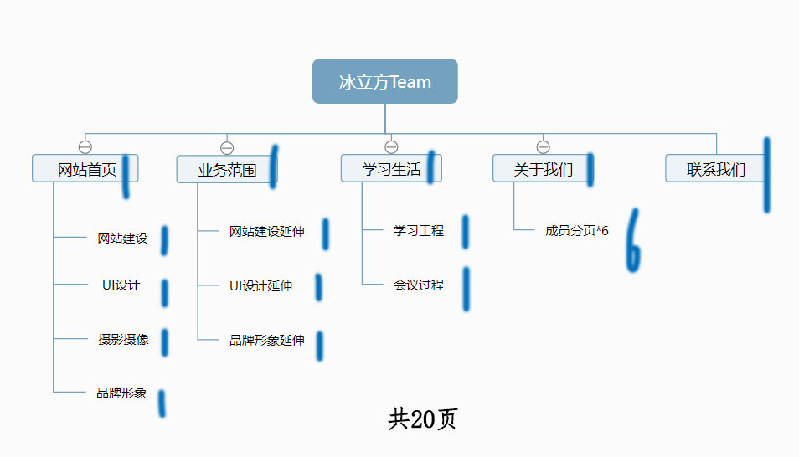

## 7.2 网页数量

20页。

八、其他

暂定。